一、模块概述
本次分析的模块为小米便签 tool 目录下的四个功能模块：

文件名 | 功能描述 | 代码行数
BackupUtils .java | 便签数据备份工具 ，支持导出为文本文件 | ~280行
DataUtils .java | 便签数据CRUD工具类 ，提供批量删除、移动、查询等操作 | ~280行
GTaskStringUtils .java | Google Tasks同步常量定义类 | ~120行
ResourceParser .java | 便签UI资源（背景、 字体、小部件） 解析工具 | ~180行

二、分析方法
采用人工静态代码审查为主 ，结合SonarLint规则模拟的方式进行质量分析。重点检查以下维度： . 资源泄漏（Cursor、Stream）
. 空指针与异常处理 . 命名规范与拼写
. 代码重复与复杂度 . 可维护性与健壮性

三、质量问题汇总

3.1 严重程度： Blocker（ 阻塞级）

编号 | 文件 | 问题描述 | 具体位置
B-  01 | BackupUtils .java | 错误的字节写入： ps .write(new byte[] {Character .LINE_SEPARATOR,  Character .LETTER_NUMBER}) 将 Unicode常量（0x2028） 强制转为 byte 截断写入 ，意图不明且产生乱码 | exportNoteToText
B-  02 | BackupUtils .java | PrintStream 资源泄漏： exportToText() 中在多个 Cursor 查询后才关闭 PrintStream，若中间抛出异常则流无法关闭 | exportToText

B-  03 | DataUtils .java | Cursor 泄漏： getUserFolderCount() 中 cursor .close() 位于  if(cursor .moveToFirst()) 内部的  finally 块 ，若 Cursor 非空但无数据 ，则Cursor 永不被关闭 | getUserFolderCount
B-  04 | DataUtils .java | Cursor 泄漏： getCallNumberByNoteId() 中 cursor .close() 位于  if(cursor .moveToFirst()) 内部的 finally 块 ，同样存在泄漏风险 | getCallNumberByNoteId
B-  05 | ResourceParser .java | 引用未定义变量：  NoteBgResources .getNoteBgResource() 引用 BG_RESOURCES ，  getNoteBgTitleResource() 引用  BG_TITLE_RESOURCES ，但类中实际定义的数组名为 BG_EDIT_RESOURCES 和  BG_EDIT_TITLE_RESOURCES ，存在编译错误风险 | NoteBgResources
3.2 严重程度： Critical（严重级）

编 号 | 文件 | 问题描述 | 具体位置
C-  01 | BackupUtils .java | 认知复杂度过高： exportToText() 方法包含多层嵌套（Cursor遍历 + 分支判断 + 资源初始化），超过 SonarLint 建议的 15 阈值 | exportToText
C-  02 | BackupUtils .java | 捕获 NullPointerException：  getExportToTextPrintStream() 直接捕获 NullPointerException ，违反  Java 异常处理最佳实践 ，应通过空值检查预防 | getExportToTextPrintStream
C-  03 | DataUtils .java | 方法返回 null 可能导致 NPE：  getFolderNoteWidget() 在无数据时返回 null ，调用方若未做空检查将触发空指针异常 | getFolderNoteWidget

3.3 严重程度： Major（主要级）

编 号 | 文件 | 问题描述 | 具体位置

M-  01 | GTaskStringUtils .java | 工具类可被实例化：仅含常量的工具类缺少 private 构造器 ，可被外部 new 实例化 | 类定义
M-  02 | ResourceParser .java | 工具类可被实例化： 同上 ，缺少 private 构造器 | 类定义
M-  03 | DataUtils .java | 重复代码： existInNoteDatabase() 与 existInDataDatabase() 逻辑几乎完全相同 ，仅 URI不同 ，应提取公共方法 | DataUtils
M-  04 | DataUtils .java | 错误日志信息：  batchMoveToFolder() 失败时日志输出 "delete notes failed" ，与操作语义不符 | batchMoveToFolder
M-  05 | DataUtils .java | 可折叠 if 语句： 多处 if(cursor != null) 内部再嵌套  if(cursor .moveToFirst()) ，可合并为单一条件 | 多个方法
M-  06 | ResourceParser .java | 方法名拼写错误：  getTexAppearanceResource() 应为  getTextAppearanceResource() | TextAppearanceResources
M-  07 | DataUtils .java | 方法名拼写错误：  moveNoteToFoler() 应为  moveNoteToFolder() | DataUtils
M-  08 | BackupUtils .java | 常量拼写错误：  STATE_SD_CARD_UNMOUONTED 应为 | BackupUtils
 |  | STATE_SD_CARD_UNMOUNTED
M-  09 | GTaskStringUtils .java | 修饰符顺序不规范： final static 应改为 static final | 常量定义

四、 问题详细分析

4.1 Blocker 级问题详解
[B-01] BackupUtils.java - 错误的字节写入

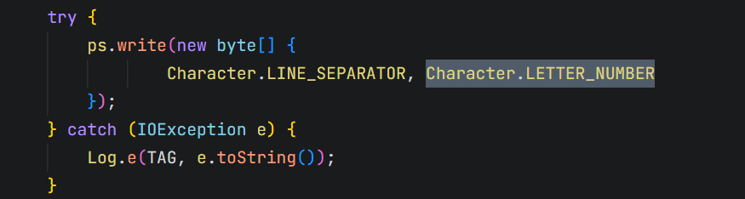

问题分析： Character .LINE_SEPARATOR 值为 0x2028 ， Character .LETTER_NUMBER 为通用类别常量（值10）。将其强制转为 byte 会发生截断 ，且 LETTER_NUMBER 并非换行符 ，写入后产生无意义字节。正确做法应为输出空行或系统换行符。

[B-03] DataUtils.java - Cursor 资源泄漏
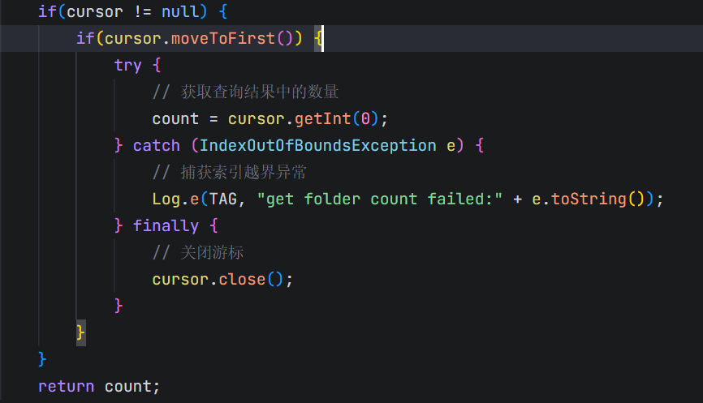
cursor .close(); // 仅在moveToFirst()为true时执行
若moveToFirst()返回false，cursor未关闭 ！

4.2 Critical 级问题详解
[C-03] DataUtils.java - 返回 null 的隐患

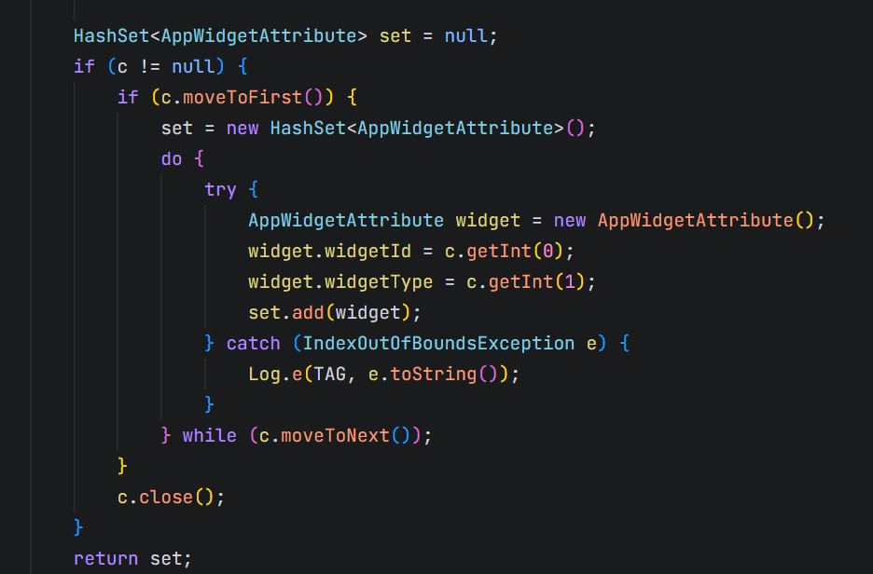

无数据时返回null，调用方可能直接遍历

4.3 Critical 级问题详解
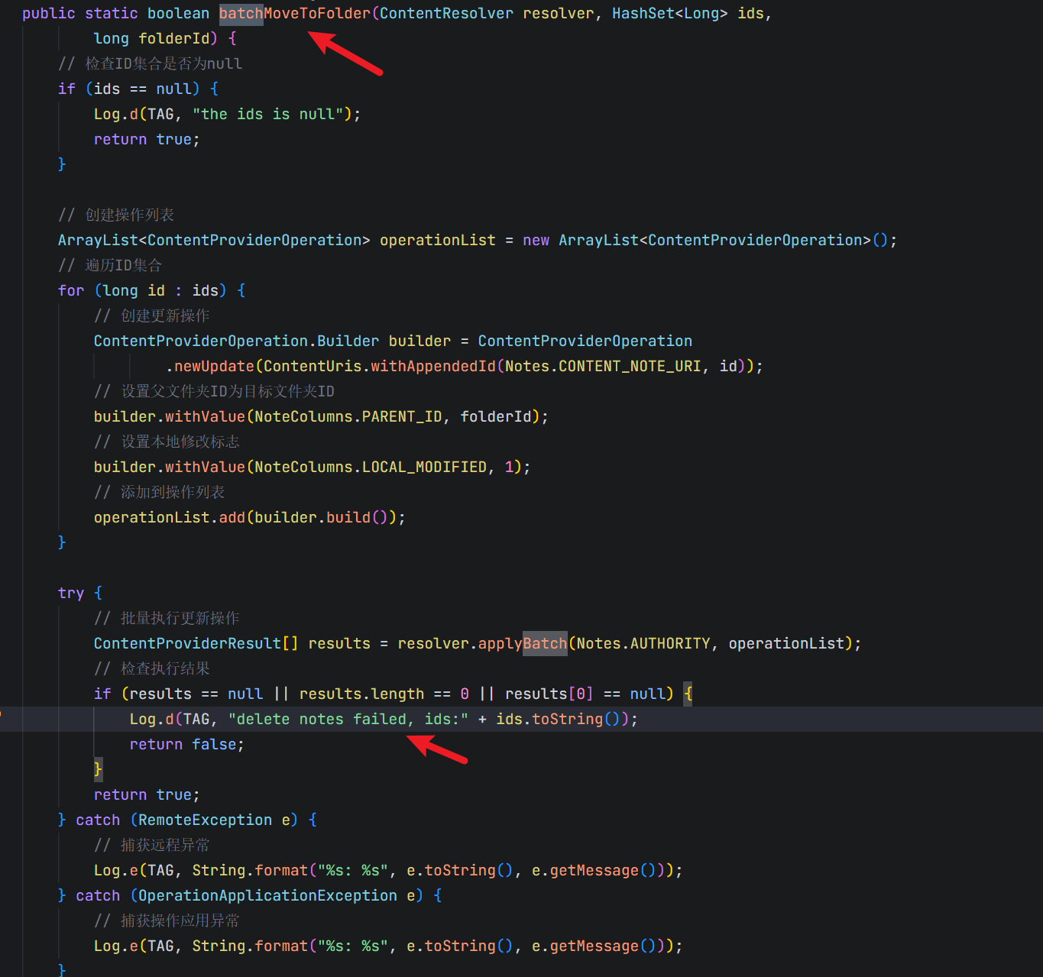

错误日志信息：
batchMoveToFolder() 失败时日志输出 "delete notes failed" ，与操作语义不符

